# Gráfico estilo pyplot:

Se muestra el porcentaje del total de empleo que se dedica al sector de servicios en las economías de Argentina y China. Vemos que China ha tenido un crecimiento importante, mientras que en Argentina ha crecido, pero no tan notable como el primero. Además, observemos que hay un estancamiento posterior al 2001.

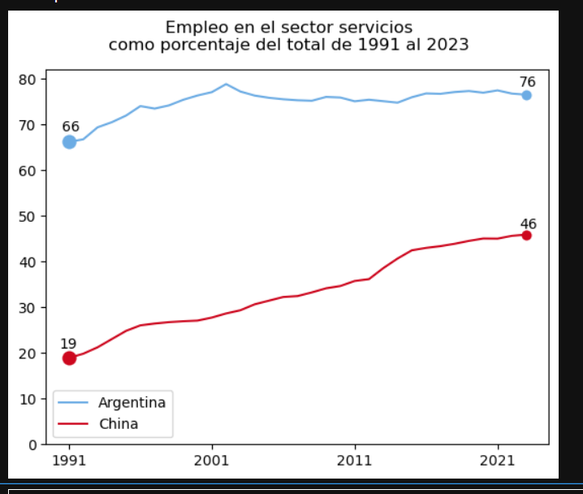

Gráfico estilo orientado a objetos (O-O):

En este caso, vemos dos gráficos en una figura. En la izquierda está el porcentaje del sector primario (Agricultura, ganadería, pesca) en la economía, mientras que a la derecha está el porcentaje del sector secundario (manufacturas), tanto en Argentina como en China. Dos puntos para destacar: la enorme caída de la importancia en el PBI chino del sector primario. Y en la Argentina, también observamos una caída, aunque no tan abrupta, del peso del sector secundario.

